**МИНОБРНАУКИ РОССИИ**

**Санкт-Петербургский государственный**

**электротехнический университет**

**«ЛЭТИ» им. В.И. Ульянова (Ленина)**

**Кафедра МО ЭВМ**

Курсовая РАБОТА

**по дисциплине «Введение в нереляционные базы данных»**

Тема: Реализация сервиса билетов и контроллеров общественного транспорта.

|  |  |  |
| --- | --- | --- |
| Студент гр. 2384 |  | Исмаилов М.В. |
| Студент гр. 2384 |  | Гребенников Д.А. |
| Студент гр. 2384 |  | Березин Д.А. |
| Студент гр. 2384 |  | Гизатуллин А.Р. |
| Студент гр. 2300 |  | Быков Н.А. |
| Преподаватель |  | Заславский М.М. |

Санкт-Петербург

2025

**ЗАДАНИЕ**

**на курсовую работу**

|  |  |  |
| --- | --- | --- |
| Студент Исмаилов М.В.  Студент Гребенников Д.А.  Студент Березин Д.А.  Студент Гизатуллин А.Р.  Студент Быков Н.А. | | |
| Тема работы: Реализация сервиса билетов и контроллеров общественного транспорта. | | |
| Исходные данные:  Задача – сделать информационную систему для оплаты общественного транспорта в Санкт-Петербурге. Нужны варианты как для пассажиров (кто, когда и за что платил, чем платил, балансы, счета), так и для контроллеров (у кого, когда смена, кого и когда поймал какой выписал штраф, какие штрафы оплачены и какие нет).  Используемая база данных – Neo4j. | | |
| Содержание пояснительной записки:  «Введение», «Сценарии использования», «Модель данных», «Разработанное приложение», «Выводы», «Приложения», «Литература» | | |
| Предполагаемый объем пояснительной записки:  Не менее 10 страниц. | | |
| Дата выдачи задания: 05.02.2025 | | |
| Дата сдачи реферата: 1.06.2025 | | |
| Дата защиты реферата: 1.06.2025 | | |
| Студент гр. 2384 |  | Исмаилов М.В. |
| Студент гр. 2384 |  | Гребенников Д.А. |
| Студент гр. 2384 |  | Березин Д.А. |
| Студент гр. 2384 |  | Гизатуллин А.Р. |
| Студент гр. 2300 |  | Быков Н.А. |
| Преподаватель |  | Заславский М.М. |

**Аннотация**

В рамках курса «Введение в нереляционные базы данных» в команде был разработан сервис «Система билетов и контроллеров общественного транспорта». Основные свойства проекта: единый и интуитивно понятный интерфейс для всех типов пользователей, а также высокая производительность приложения. В качестве базы данных в приложении используется графовая база данных Neo4j.

**Summary**

As part of the course "Introduction to Non-relational Databases", the team developed the service "Public Transport Ticket and Controller System". The main properties of the project are: a single and intuitive interface for all types of users, as well as high application performance. The application uses the Neo4j graph database as a database.**содержание**

|  |  |  |
| --- | --- | --- |
|  | Введение | 6 |
| 1. | Сценарии использования | 7 |
| 1.1. | Макет UI | 7 |
| 1.2. | Сценарии использования | 13 |
| 1.3. | Вывод о преобладающем типе операций | 17 |
| 2. | Модель данных | 18 |
| 2.1. | Нереляционная модель | 18 |
| 2.2. | Реляционная модель | 26 |
| 2.3. | Сравнение моделей | 35 |
| 3. | Разработанное приложение | 36 |
| 3.1. | Краткое описание | 36 |
| 3.2. | Использованные технологии | 37 |
| 3.3. | Схема экранов приложения | 37 |
| 4. | Выводы | 38 |
| 4.1. | Достигнутые результаты | 38 |
| 4.2. | Недостатки и пути для улучшения полученного решения | 38 |
| 4.3. | Будущее развитие решения | 38 |
|  | Заключение | 39 |
|  | Список литературы | 40 |
|  | Приложение А. Инструкция по развёртыванию | 41 |

**введение**

**Цель работы** – создание высокопроизводительного сервиса для управления билетами и контролёрами общественного транспорта с единым и очевидным интерфейсом для всех типов пользователей.

Разработан сайт, на котором контролёры смогут отмечать проверки билетов, а пассажиры смогут просматривать информацию о своих поездках и билетах. Пользователи будут иметь возможность оставлять отзывы о контролёрах, а также комментировать инциденты, связанные с проверками.

**1. Сценарии использования**

**1.1. Макет UI**

Перед началом создания самого приложения, требуется определиться, как будет выглядеть интерфейс приложения. Главное, чтобы он был интуитивно понятен и не различался для разных типов пользователей. В результате был разработан макет пользовательского интерфейса (см. рис. 1.1-1.11).

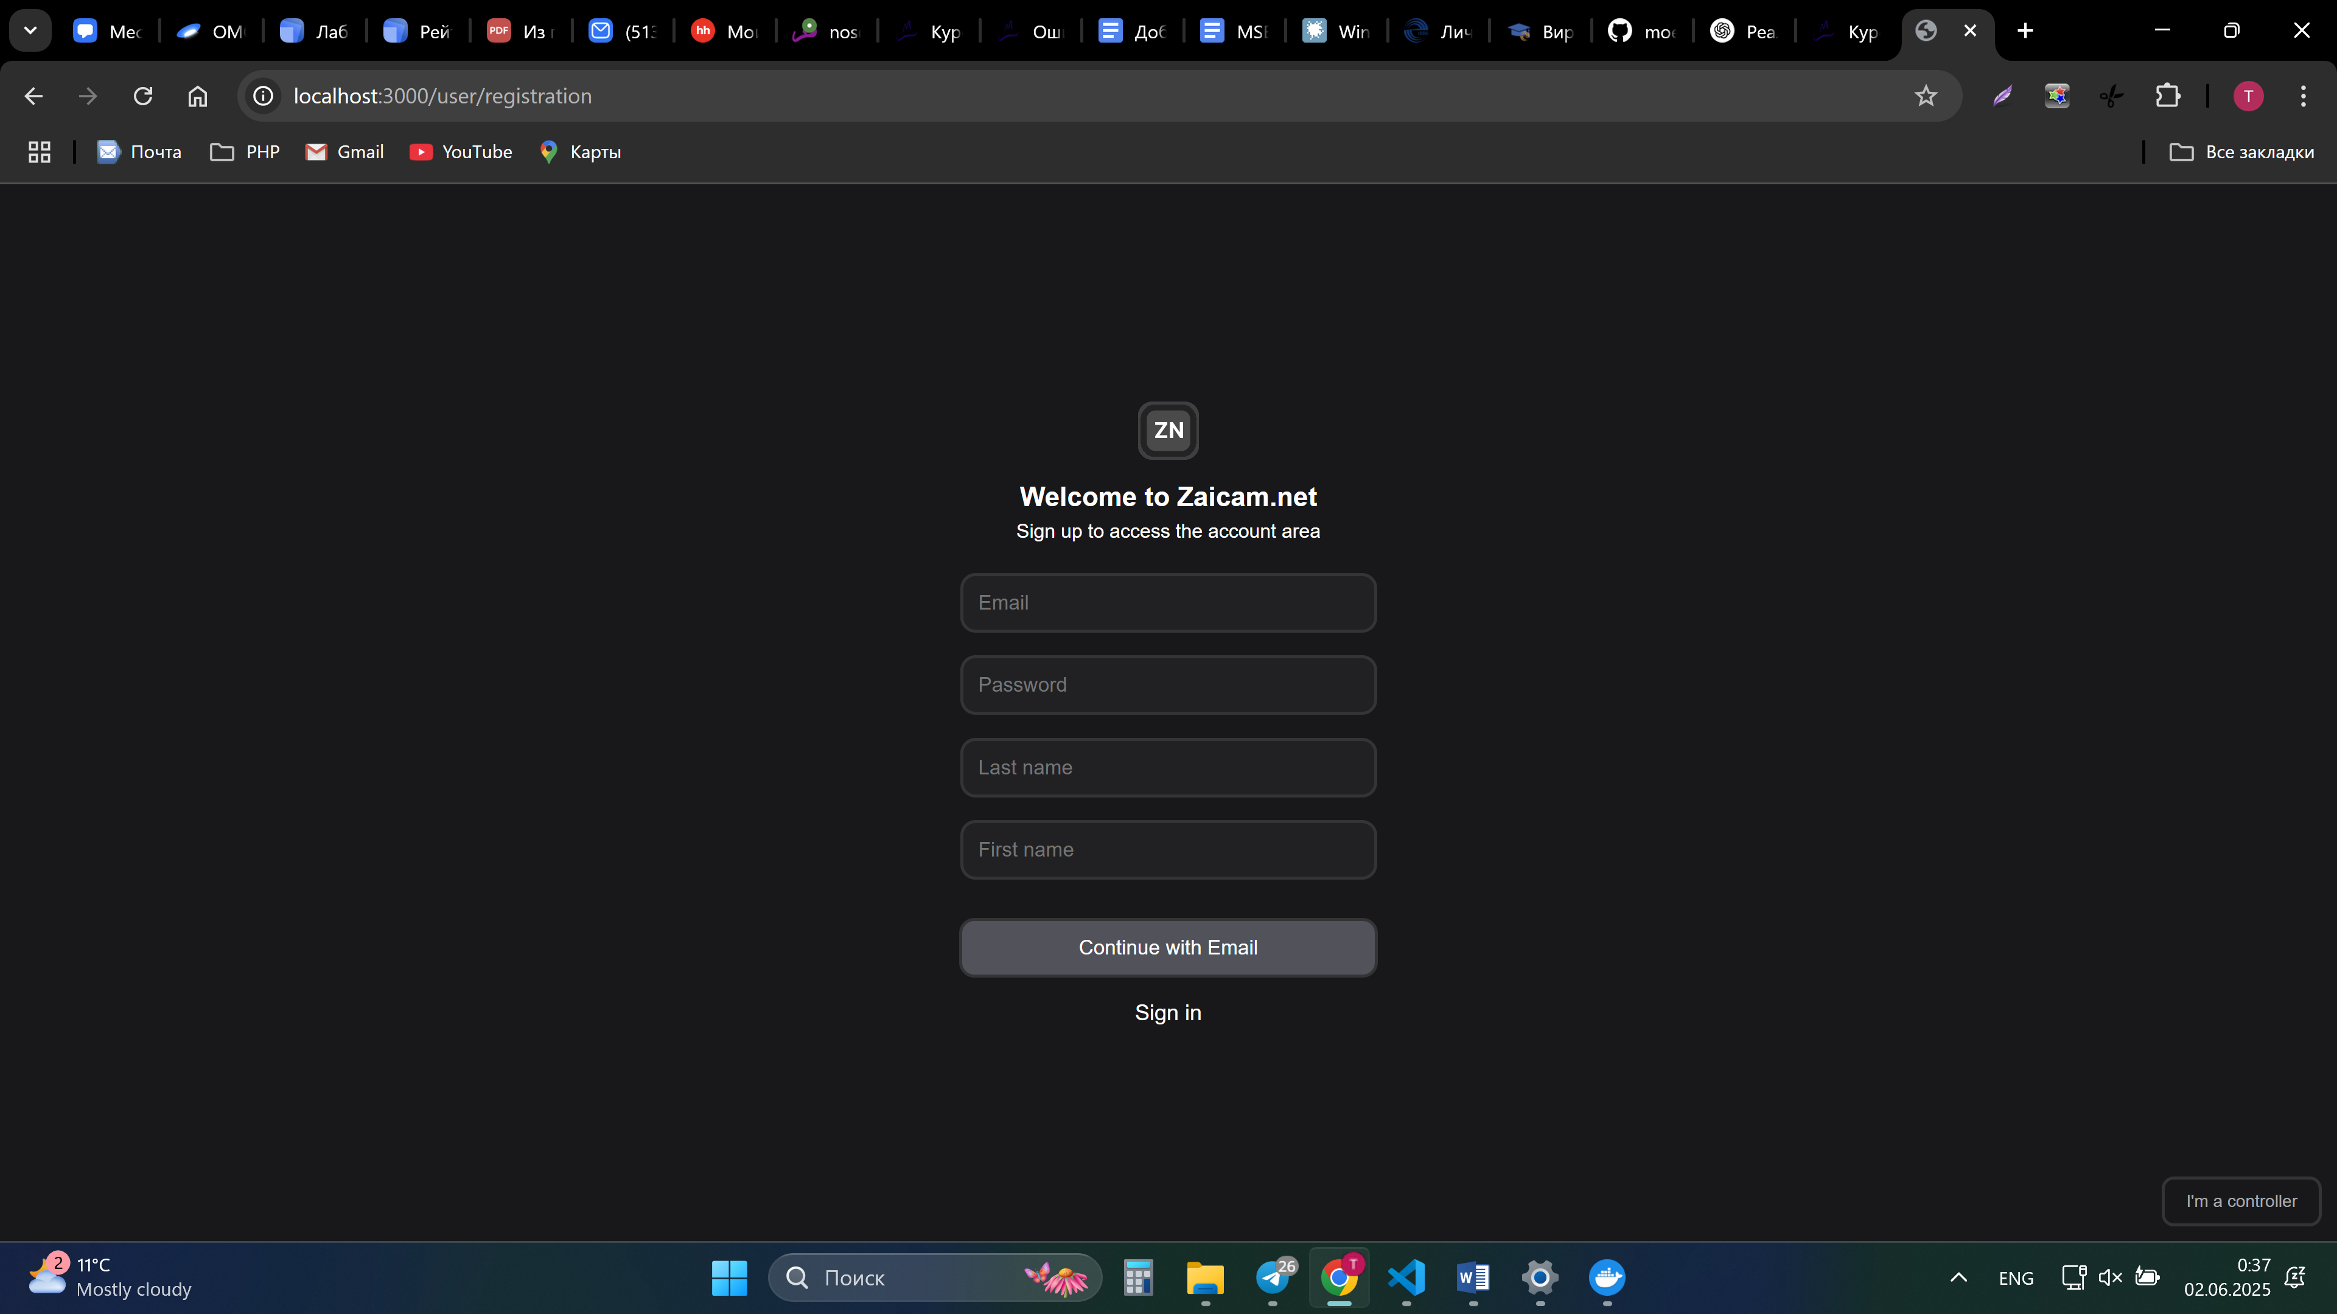

Рисунок 1.1 – Страница регистрации нового пользователя

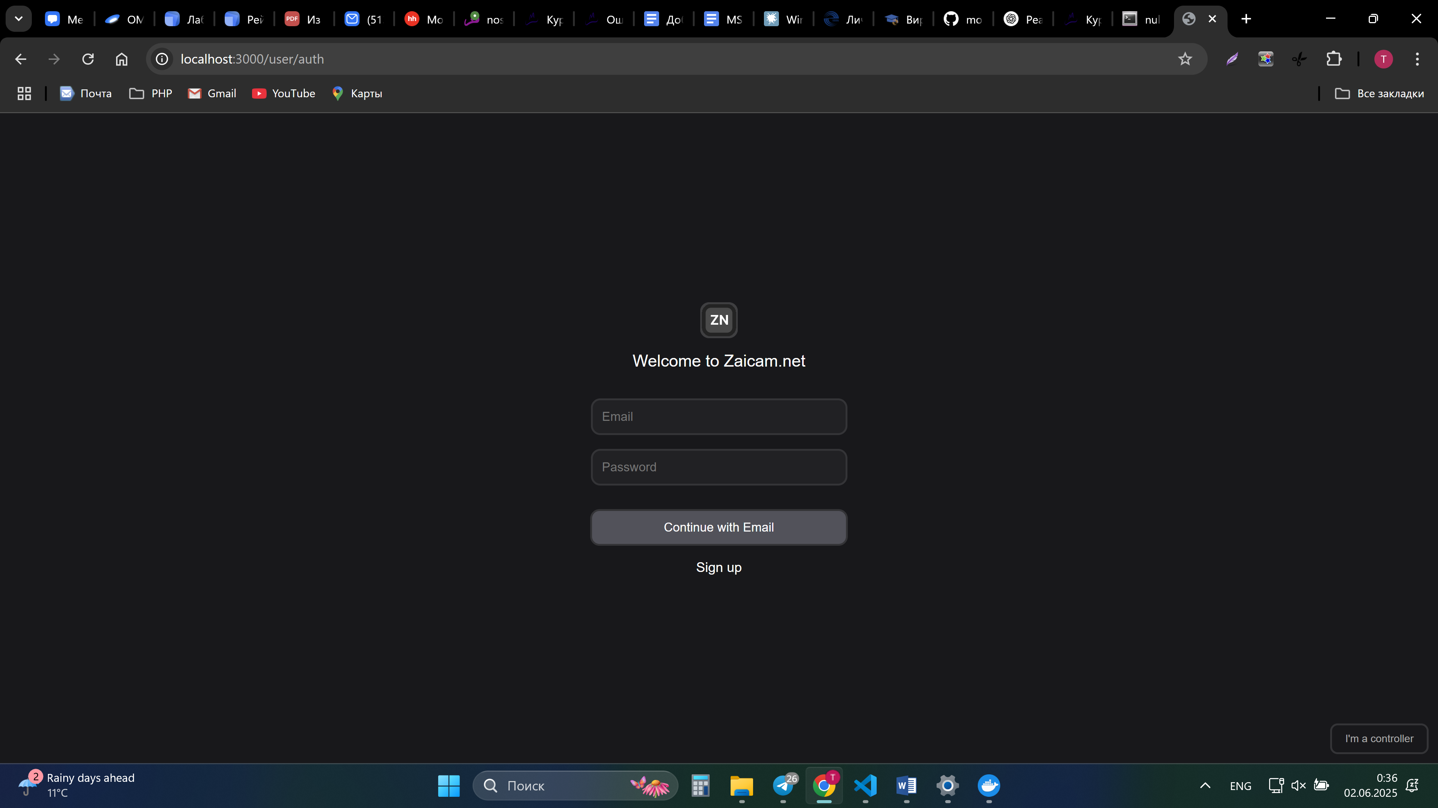

Рисунок 1.2 – Страница авторизации пользователя

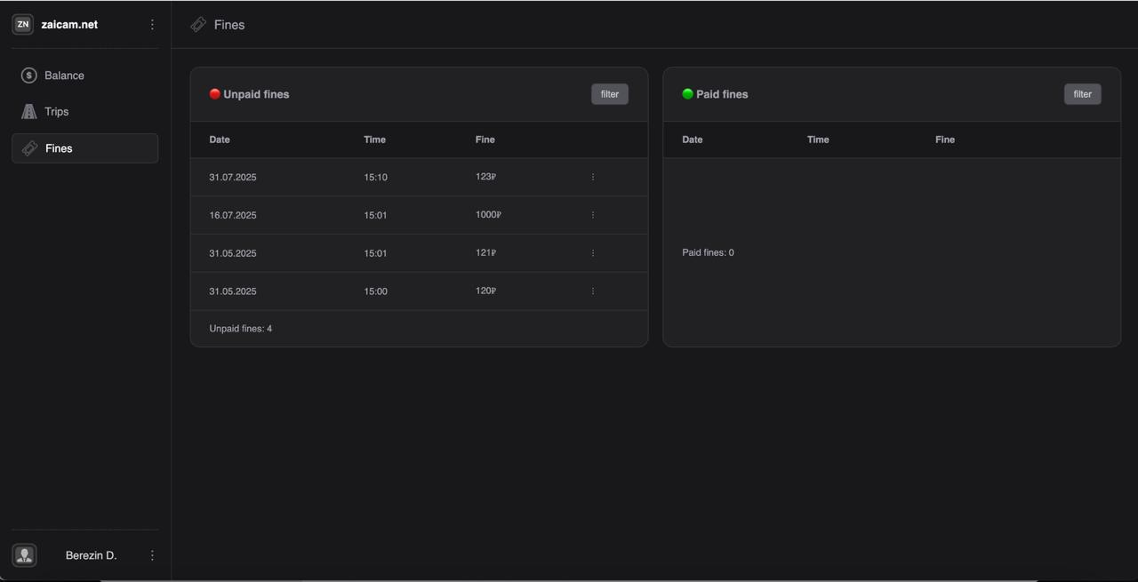

Рисунок 1.3 – Страница со штрафами

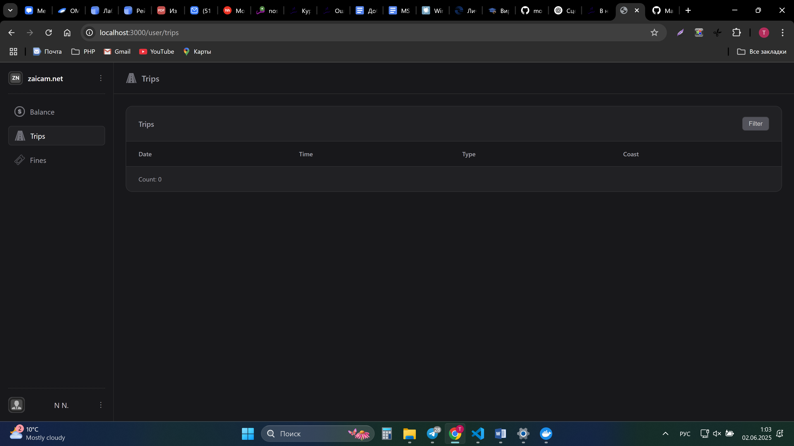

Рисунок 1.4 – Страница c поездками

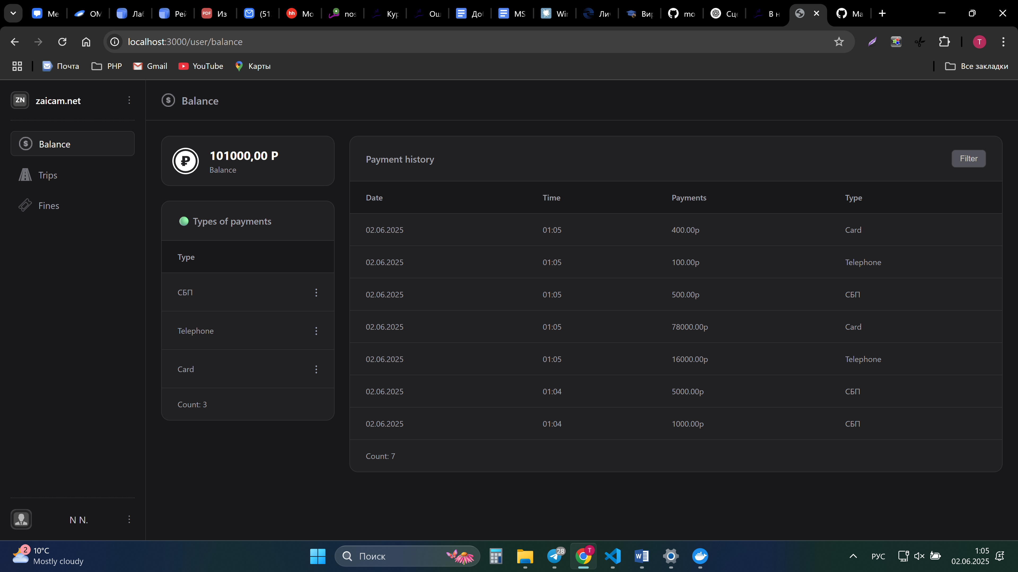

Рисунок 1.5 – Страница с балансом

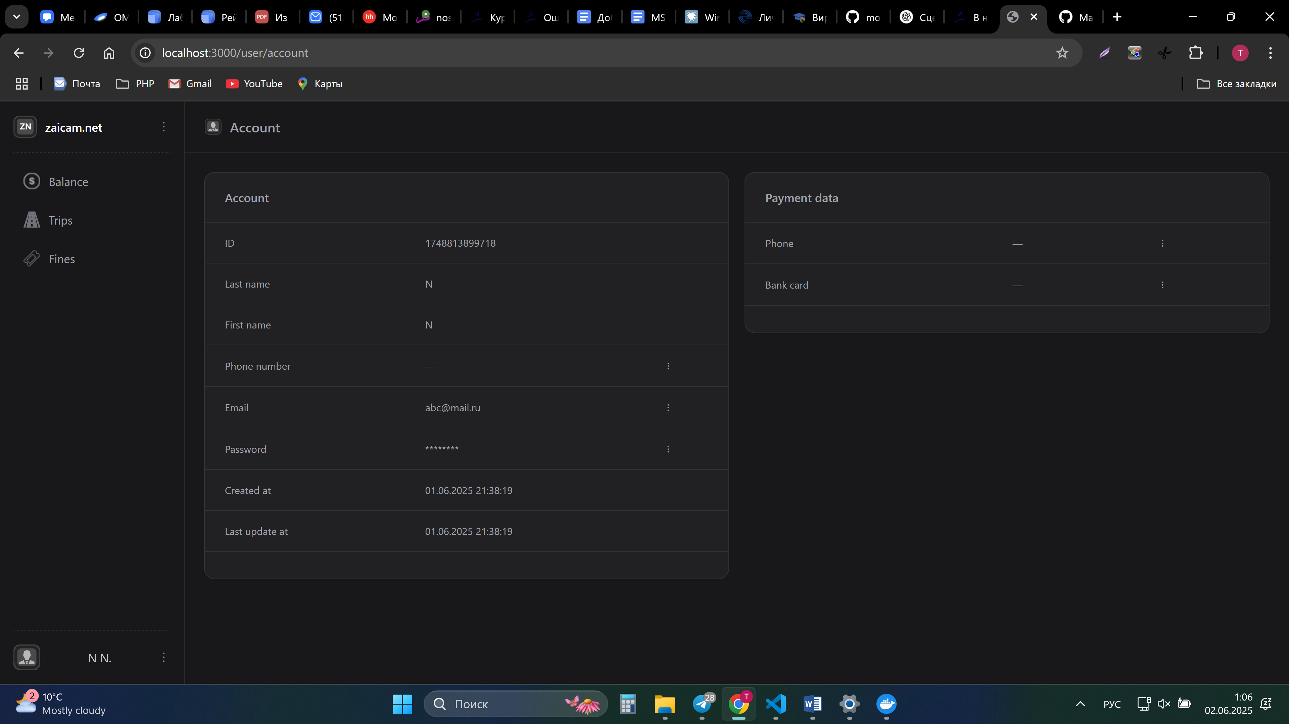

Рисунок 1.6 – Личный кабинет пассажира

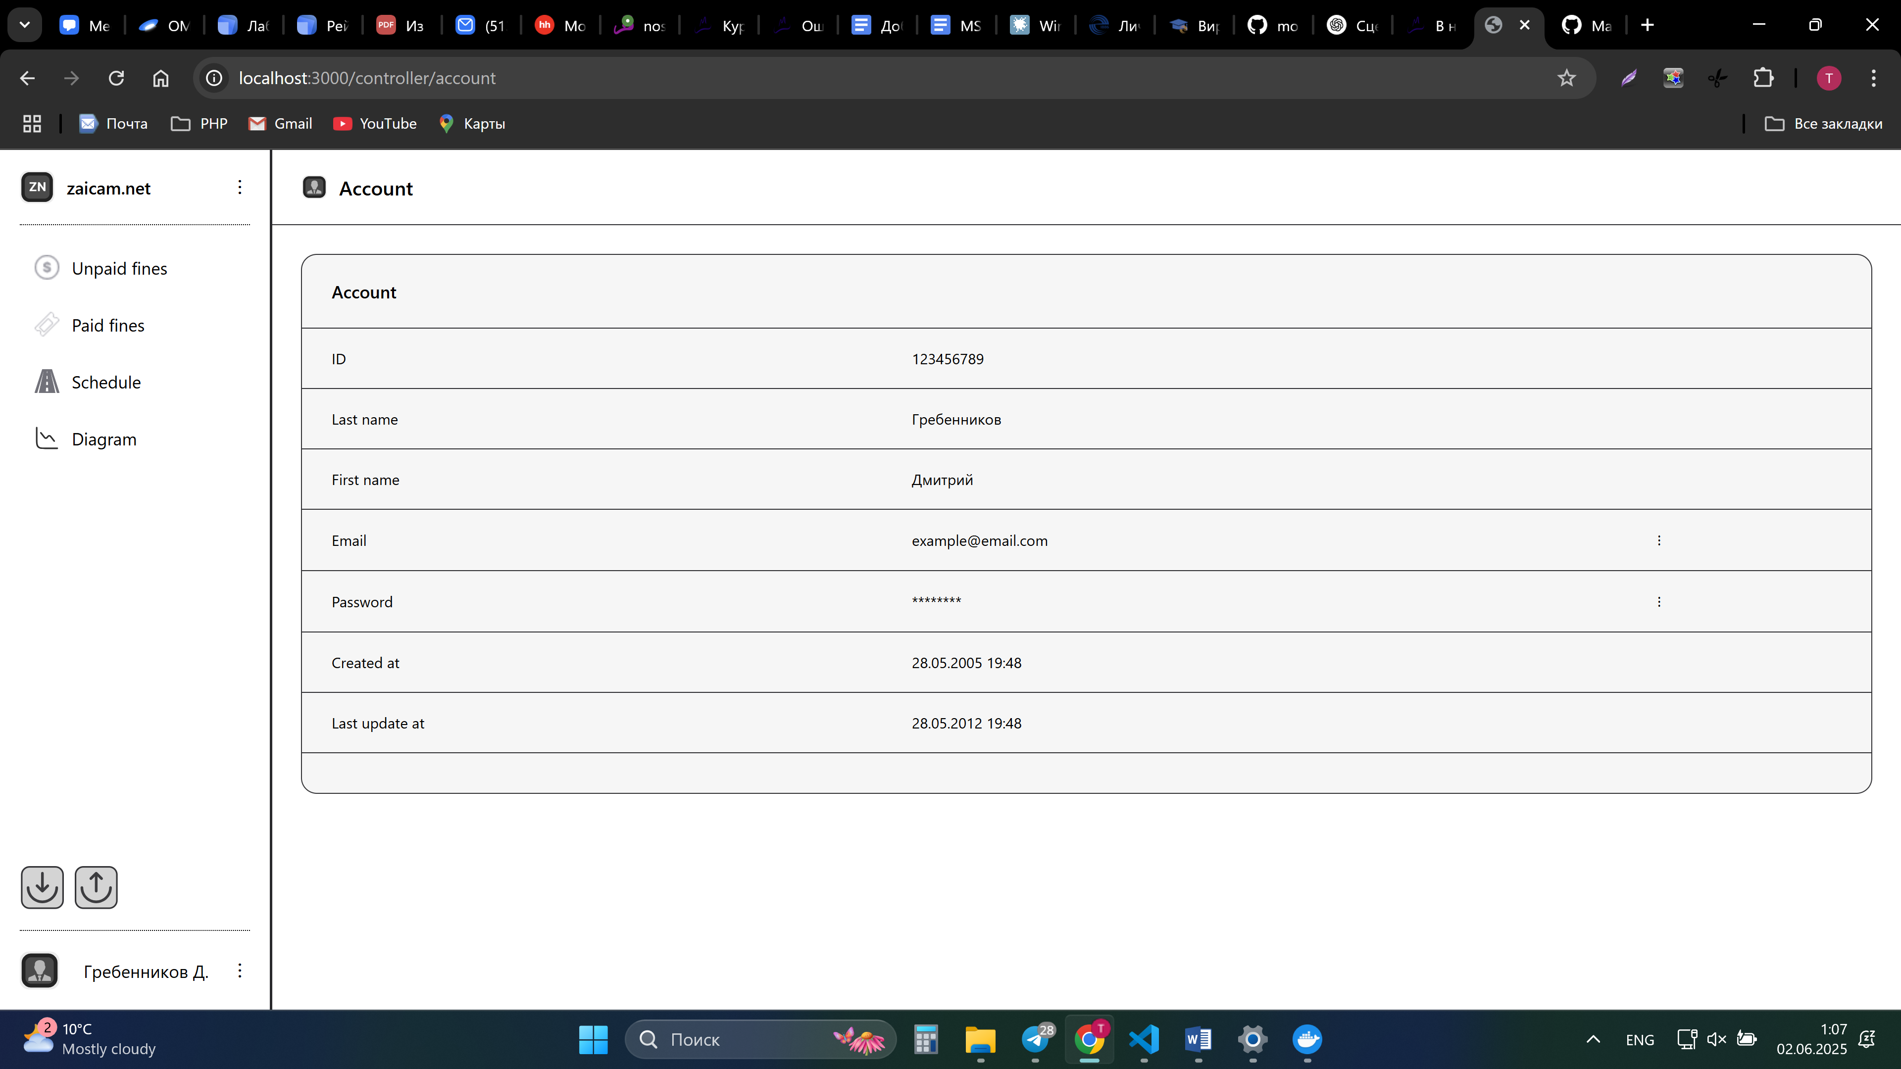

Рисунок 1.7 – Личный кабинет контроллера

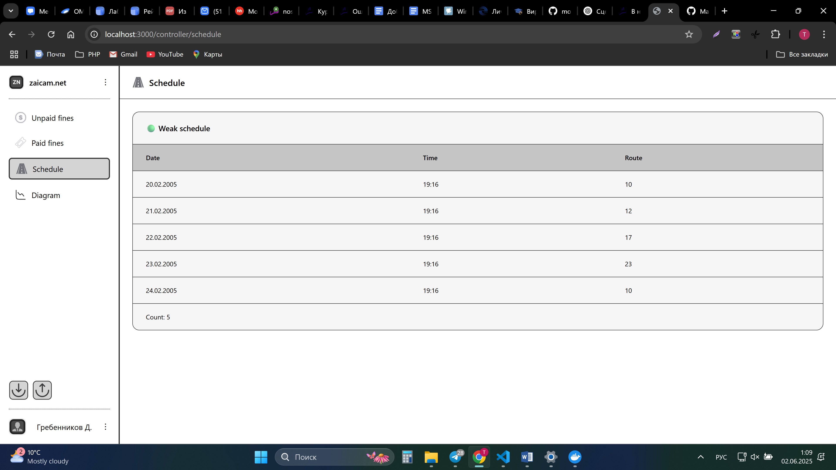

Рисунок 1.8 – Страничка контроллера с расписанием.

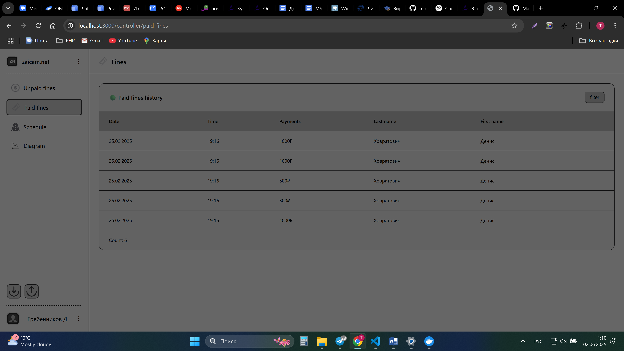

Рисунок 1.9 – Страница со штрафами

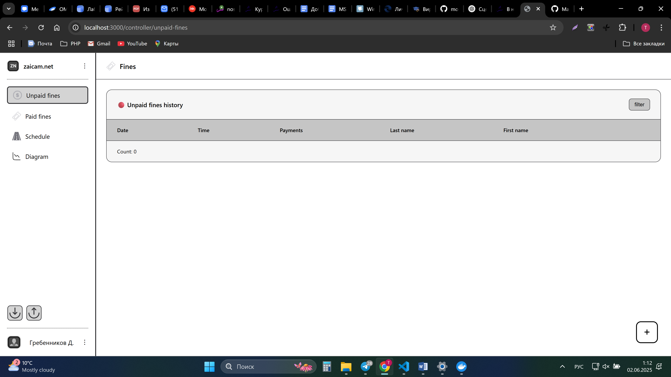

Рисунок 1.10 – Страница с неоплаченными штрафами.

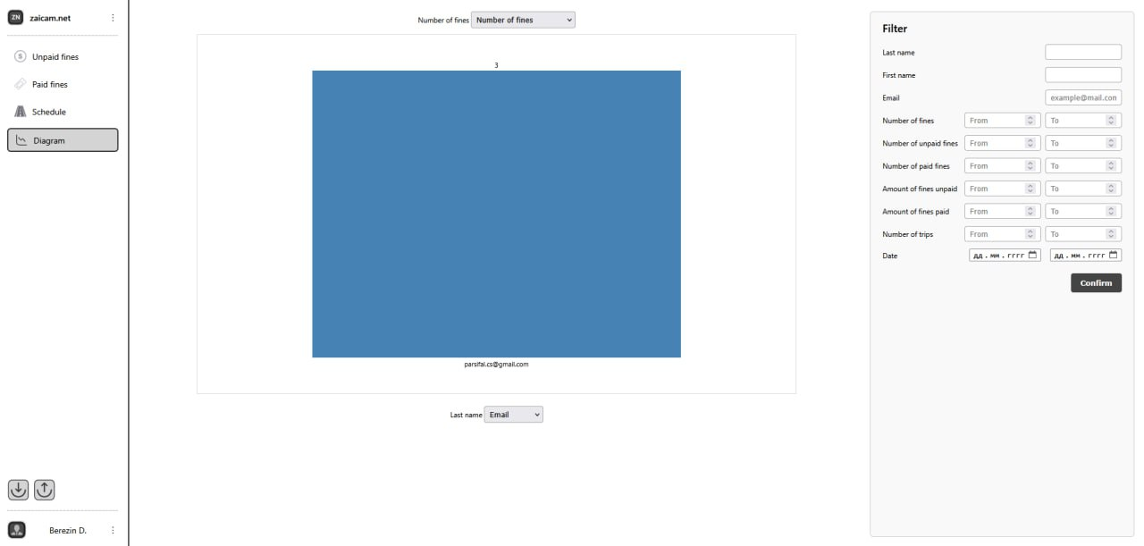

Рисунок 1.11 – Страница статистики для контроллера

**1.2. Сценарии использования**

В ходе подготовки к разработке приложения были также разработаны сценарии его использования, которые соответствуют интерфейсу приложения. В них учтён каждый тип пользователя.

### Сценарий использования: Фильтрация и сортировка данных

**Цель:** Отфильтровать и отсортировать данные по заданным критериям.  
**Действующее лицо:** Пользователь (пассажир или контролер)

**Основной сценарий:**

1. Пользователь открывает таблицу с информацией (поездки, штрафы и т.д.).
2. Нажимает на кнопку **«Filter»**, появляется модальное окно фильтрации.
3. В модальном окне отображаются текущие фильтры.
4. Пользователь нажимает **«+»**, чтобы добавить новый фильтр.
5. Выбирает нужный параметр фильтрации.
6. Вводит значения (диапазон чисел, категории и т.п.).
7. Подтверждает, нажав **«Confirm»**.
8. При необходимости добавляет дополнительные фильтры.
9. Закрывает окно кликом вне области.
10. Для сортировки кликает по заголовкам нужных столбцов.

**Альтернативные сценарии:**

* Пользователь удаляет все фильтры нажатием одной кнопки и возвращается к исходному виду таблицы.

**Результат:** Информация отфильтрована и отсортирована по нужным критериям.

### Сценарий использования: Вход пользователя

**Цель:** Войти в систему с помощью своего аккаунта.  
**Действующее лицо:** Пользователь (пассажир)

**Основной сценарий:**

1. Пользователь вводит email.
2. Вводит пароль.
3. Нажимает **«Continue with email»**.

**Альтернативные сценарии:**

* Переход на страницу регистрации.
* Переход на страницу входа для контролеров.

**Результат:** Пользователь вошел в систему или перешел на другую нужную страницу.

### Сценарий использования: Регистрация пользователя

**Цель:** Зарегистрировать новый аккаунт.  
**Действующее лицо:** Пользователь

**Основной сценарий:**

1. Вводит email, пароль, фамилию, имя.
2. Нажимает **«Register»**.

**Альтернативные сценарии:**

* Переход к авторизации.
* Переход на страницу входа для контролеров.

**Результат:** Пользователь успешно зарегистрирован.

### Сценарий использования: Пополнение баланса

**Цель:** Узнать баланс и пополнить счет.  
**Действующее лицо:** Пользователь

**Основной сценарий:**

1. Пользователь видит текущий баланс и историю пополнений.
2. Фильтрует историю по датам/суммам.
3. Нажимает кнопку пополнения.
4. В модальном окне вводит сумму.
5. Нажимает **«Confirm payment»**.
6. При отмене — кликает вне модального окна.

**Результат:** Баланс пополнен, история отображается корректно.

### Сценарий использования: Оплата штрафов

**Цель:** Оплатить штраф и просмотреть историю.  
**Действующее лицо:** Пользователь

**Основной сценарий:**

1. Видит таблицы оплаченных и неоплаченных штрафов.
2. Фильтрует и сортирует данные.
3. Оплачивает штраф в модальном окне, нажимает **«Confirm»**.

**Альтернативный сценарий:**

* Отменяет операцию, кликнув вне окна.

**Результат:** Штраф оплачен, данные обновлены.

### Сценарий использования: История поездок

**Цель:** Посмотреть и проанализировать поездки.  
**Действующее лицо:** Пользователь

**Основной сценарий:**

1. Открывает таблицу с поездками.
2. Применяет фильтры и сортировку.

**Результат:** Пользователь получил доступ к истории своих поездок.

### Сценарий использования: Изменение данных аккаунта

**Цель:** Обновить личную информацию.  
**Действующее лицо:** Пользователь

**Основной сценарий:**

1. Переходит на страницу профиля.
2. Нажимает на поле для редактирования.
3. Вводит новые данные в модальном окне и подтверждает.

**Альтернативный сценарий:**

* Отменяет операцию кликом вне окна.

**Результат:** Личные данные обновлены.

### Сценарий использования: Вход контролера

**Цель:** Авторизоваться как контролер.  
**Действующее лицо:** Контролер

**Основной сценарий:**

1. Вводит email и пароль.
2. Нажимает **«Continue with email»**.

**Альтернативный сценарий:**

* Переход к входу как пользователь.

**Результат:** Контролер вошел в систему.

### Сценарий использования: Выписка штрафа

**Цель:** Оформить новый штраф.  
**Действующее лицо:** Контролер

**Основной сценарий:**

1. Нажимает кнопку **«Add Fine»**.
2. Вводит дату, время, сумму, ID пользователя.
3. Подтверждает штраф нажатием **«Confirm»**.

**Альтернативный сценарий:**

* Отменяет, кликнув вне модального окна.

**Результат:** Штраф оформлен и сохранён.

### Сценарий использования: История штрафов

**Цель:** Посмотреть список выданных штрафов.  
**Действующее лицо:** Контролер

**Основной сценарий:**

1. Видит таблицу (оплаченные или неоплаченные штрафы).
2. Применяет фильтры и сортировку.

**Результат:** Контролер получил нужную информацию.

### Сценарий использования: Просмотр расписания

**Цель:** Узнать график работы.  
**Действующее лицо:** Контролер

**Основной сценарий:**

1. Переходит к расписанию.
2. Видит таблицу с датами, маршрутами.
3. Применяет фильтры и сортировку.

**Результат:** Контролер узнал своё расписание.

### Сценарий использования: Изменение данных аккаунта контролера

**Цель:** Обновить данные профиля.  
**Действующее лицо:** Контролер

**Основной сценарий:**

1. Заходит в профиль.
2. Выбирает поле и вводит новые данные в модальном окне.
3. Подтверждает изменения нажатием **«Confirm»**.

**Альтернативный сценарий:**

* Отменяет операцию.

**Результат:** Профиль обновлен.

### Сценарий использования: Создание диаграммы

**Цель:** Построение визуальной статистики по данным.  
**Действующее лицо:** Контролер

**Основной сценарий:**

1. Выбирает параметры фильтрации:
   * Имя, Фамилия, Email
   * Кол-во штрафов, оплаченных и нет
   * Суммы, поездки, даты и т.д.
2. Настраивает оси графика:
   * **X:** категориальные (ФИО, Email, Дата)
   * **Y:** числовые (кол-во штрафов, сумма и пр.)
3. Построенная диаграмма отображается на экране.

**Результат:** Получен наглядный график на основе выбранных параметров.

**1.3. Вывод о преобладающем типе операций**

В проекте преобладают операции чтения данных, так как большинство сценариев подразумевают частые запросы на получение информации:

* Фильтрация и сортировка списков (штрафы, поездки, расписания)
* Просмотр истории операций (баланс, оплаты)
* Загрузка профилей пользователей и контролеров
* Формирование статистики и диаграмм

**Операции записи выполняются значительно реже и связаны с:**

* Регистрацией и редким изменением данных аккаунта
* Единичными действиями (пополнение баланса, оплата штрафа)
* Выпиской новых штрафов (для контролеров)

**Причина дисбаланса:**

* Интерфейс требует постоянного обновления таблиц/графиков (чтение).
* Изменения данных происходят точечно (запись).**2. Модель данных**

**2.1. Нереляционная модель**

Графическое представление нереляционной модели см. на рис. 2.1.

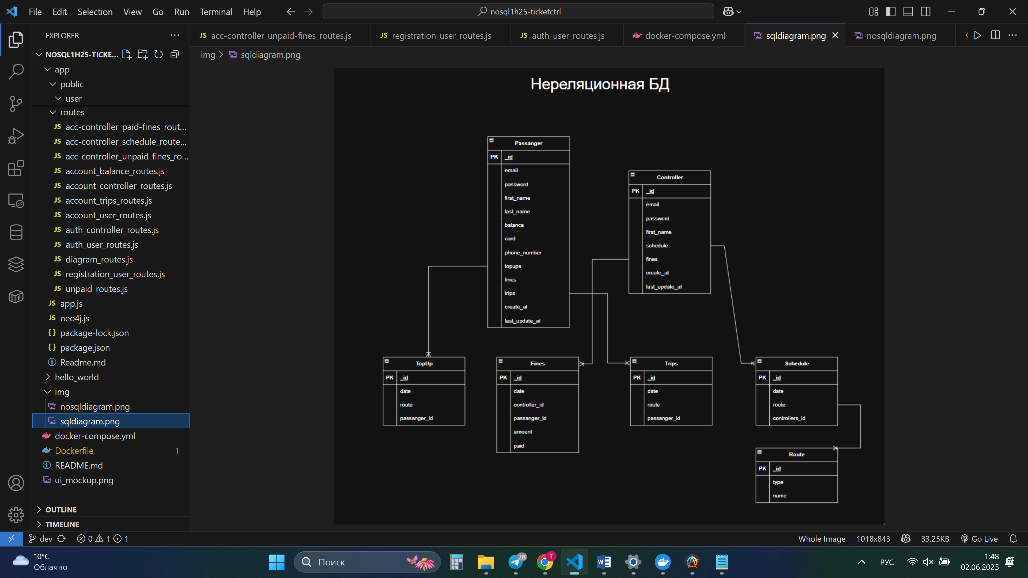

Рисунок 2.1 – Графическое представление нереляционной модели

В данной модели присутствуют следующие сущности с полями и связями:

Passenger – пользователь (Пассажир)

|  |  |  |
| --- | --- | --- |
| Название | Тип данных | Описание |
| PK_id | UUID | Уникальный ID пассажира |
| email | String | Электронная почта |
| password | String | Хеш пароля |
| first_name | String | Имя |
| last_name | String | Фамилия |
| balance | Float | Баланс счёта |
| card | String | Данные карты |
| phone_number | String | Номер телефона |
| topups | Array Ref | Ссылки на пополнения |
| lines | Array Ref | Ссылки на маршруты |
| trips | Array Ref | Ссылки на поездки |
| create_at | DateTime | Дата создания |
| last_update_at | DateTime | Дата обновления |

Controller– контролер

|  |  |  |
| --- | --- | --- |
| Название | Тип данных | Описание |
| PK_id | UUID | Уникальный ID контролера |
| email | String | Электронная почта |
| password | String | Хеш пароля |
| first_name | String | Имя |
| schedule | String | Фамилия |
| lines | Float | Баланс счёта |
| create_at | DateTime | Дата создания |
| last_update_at | DateTime | Дата обновления |

TopUP – поплнения

|  |  |  |
| --- | --- | --- |
| Название | Тип данных | Описание |
| PK_id | UUID | Уникальный ID пополнения |
| date | DateTime | Дата операции |
| route | Ref | Ссылка на маршрут |
| Passanger_id | Ref | Ссылка на пассажира |

Fines - штрафы

|  |  |  |
| --- | --- | --- |
| PK_id | UUID | Уникальный ID штрафа |
| Date | DateTime | Дата выписки |
| Controller_id | Ref | Кто выписал |
| Passanger_Id | Ref | Кому выписали |
| Amount | Float | Сумма штрафа |
| paid | bool | Оплачен ли |

Trips – поездки

|  |  |  |
| --- | --- | --- |
| PK_id | UUID | Уникальный ID поездки |
| Date | DateTime | Дата поездки |
| Route | Ref | Маршрут |
| Passanger_Id | Ref | Пассажир |

Schedule – записи

|  |  |  |
| --- | --- | --- |
| PK_id | UUID | Уникальный ID записи |
| Date | DateTime | Дата записи |
| Route | Ref | Маршрут |
| Controler_Id | Ref | Контролер |

Route – маршрут

|  |  |  |
| --- | --- | --- |
| PK_id | UUID | Уникальный ID маршрута |
| Type | String | Тип транспорта |
| Name | String | Название транспорта |

Связи модели со свойствами:

|  |  |  |  |
| --- | --- | --- | --- |
| Родительский узел | Связь | Дочерний узел | Описание |
| Passanger | → topups | TopUp | Пассажир совершил пополнение |
| Passanger | → trips | Trips | Пассажир совершил поездку |
| Passanger | → fines | Fines | Пассажиру выписан штраф |
| Controller | → fines | Fines | Контролёр выписал штраф |

**2. Расчёт общего объёма данных**

P = Количество пассажиров (базовая единица)

C = Количество контролёров (C = P / 10)

U = Среднее число пополнений на пассажира (U = 5)

F = Среднее число штрафов на пассажира (F = 2)

T = Среднее число поездок на пассажира (T = 20)

S = Среднее число записей расписания на контролёра (S = 30)

R = Количество маршрутов (фиксировано, R = 50)

Формула:

Bclean = P*235+C×174+P*U*56+P*F*73+P*T*56+C*S*56+R*56

Подстановка:

Bclean = 235P+17.4P+280P+146P+1120P+168P+2800=1966.4P+2800

**3. Учёт избыточности (Neo4j)**

Дополнительные затраты:

Узлы: 32b на каждую сущность

Связи: 32b на каждую связь

Основные связи:

Пассажир → Пополнения (P × U связей)

Пассажир → Поездки (P × T связей)

Пассажир → Штрафы (P × F связей)

Контролёр → Штрафы (C × F связей)

Контролёр → Расписание (C × S связей)

Маршрут → Поездки (~R × 2 связей)

Расчёт:

B actual=B clean + 32*(P+C+P*U+P*F+P*T+C*S+R)+32*(P*U+P*F+P*T+C*F+C*S+R*2)

Упрощение:

B actual = 1966.4P+32*(1.1P+5P+2P+20P+3P) +2800=1966.4P+995.2P+2800=2961.6P+2800

**4. Фактор избыточности**

Fct= B clean/B actual= 1966.4P+2800/2961.6P+2800 = 1.5(при больших P)

**Вывод:**

Объём данных линейно зависит от числа пассажиров (~3 КБ на пассажира).

Избыточность составляет ~1.5x из-за метаданных Neo4j.

Оптимизация:

Сжатие строковых полей (email, имена).

Уменьшение связей (например, хранение trips внутри Passanger как вложенный массив).

Использование индексов для ускорения запросов.

**Примеры запросов к модели:**

**Сценарий использования - "Пассажир"**

**Сценарий: Просмотр всех поездок**

*MATCH (p:Passanger {email: "user@example.com"})-[:HAS_TRIP]->(t:Trips)*

*RETURN t.date, t.route, t.PK_id*

*ORDER BY t.date DESC*

*LIMIT 10*

Задействованные сущности: Passanger, Trips

**Сценарий: Просмотр штрафов**

*MATCH (p:Passanger {email: "user@example.com"})-[:HAS_FINE]->(f:Fines)*

*WHERE f.paid = false*

*RETURN f.date, f.amount, f.PK_id*

*Задействованные сущности: Passanger, Fines*

**Сценарий: Пополнение баланса**

*MATCH (p:Passanger {email: "user@example.com"})*

*CREATE (t:TopUp {*

*PK_id: apoc.create.uuid(),*

*date: datetime(),*

*amount: 500,*

*passanger_id: p.PK_id*

*})*

*SET p.balance = p.balance + 500*

*RETURN t*

Задействованные сущности: Passanger, TopUp

**Сценарий использования - "Контролёр"**

**Сценарий: Выписать штраф**

*MATCH (c:Controller {email: "controller@example.com"}),*

*(p:Passanger {email: "user@example.com"})*

*CREATE (f:Fines {*

*PK_id: apoc.create.uuid(),*

*date: datetime(),*

*amount: 1000,*

*paid: false,*

*controller_id: c.PK_id,*

*passanger_id: p.PK_id*

*})*

*RETURN f*

*Задействованные сущности: Controller, Passanger, Fines*

**Сценарий: Просмотр расписания**

*MATCH (c:Controller {email: "controller@example.com"})-[:HAS_SCHEDULE]->(s:Schedule)*

*RETURN s.date, s.route*

*ORDER BY s.date*

Задействованные сущности: Controller, Schedule

**Сценарий: Добавление нового маршрута**

*CREATE (r:Route {*

*PK_id: apoc.create.uuid(),*

*type: "Автобус",*

*name: "№ 25 (Центр-Вокзал)"*

*})*

*RETURN r*

Задействованные сущности: Route

**Сценарий: Блокировка пользователя**

*MATCH (p:Passanger {email: "user@example.com"})*

*SET p.status = "blocked"*

*RETURN p*

*Задействованные сущности: Passanger*

**Сценарий использования - "Регистрация и авторизация"**

**Сценарий: Регистрация пассажира**

*CREATE (p:Passanger {*

*PK_id: apoc.create.uuid(),*

*email: "newuser@example.com",*

*password: "$2b$10$hashedpassword",*

*first_name: "Иван",*

*last_name: "Иванов",*

*balance: 0,*

*phone_number: "+79111234567",*

*create_at: datetime(),*

*last_update_at: datetime()*

*})*

*RETURN p*

Задействованные сущности: Passanger

**Сценарий: Авторизация**

*MATCH (u {email: "user@example.com", password: "$2b$10$hashedpassword"})*

*RETURN u*

Задействованные сущности: Passanger/Controller

Итоговая таблица запросов.

|  |  |  |
| --- | --- | --- |
| **Сценарий** | **Количество запросов** | **Задействованные сущности** |
| Просмотр поездок | 1 | Passanger, Trips |
| Просмотр штрафов | 1 | Passanger, Fines |
| Пополнение баланса | 1 | Passanger, TopUp |
| Выписать штраф | 1 | Controller, Passanger, Fines |
| Просмотр расписания | 1 | Controller, Schedule |
| Добавление маршрута | 1 | Route |
| Блокировка пользователя | 1 | Passanger |
| Регистрация пассажира | 1 | Passanger |
| Авторизация | 1 | Passanger/Controller |

Все запросы оптимизированы для работы с транспортной системой и используют актуальные сущности из вашей базы данных.

**2.2. Реляционная модель**

Графическое представление реляционной модели см. на рис. 2.2.

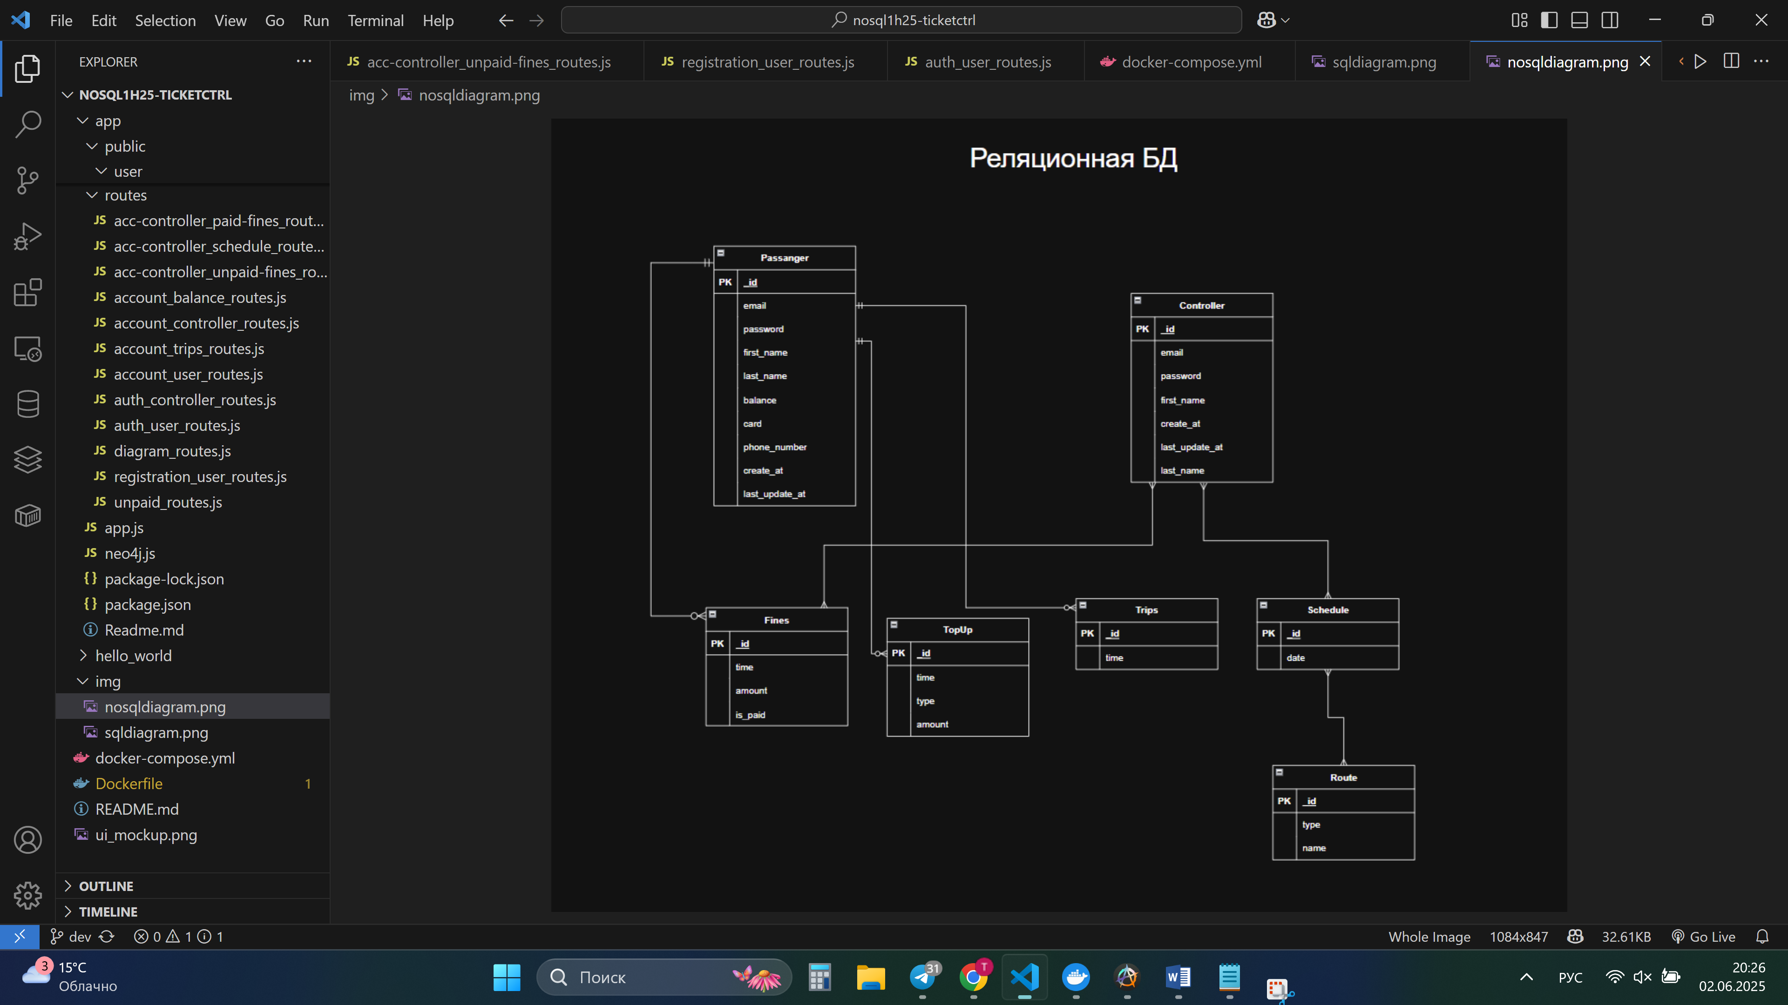

Рисунок 2.2 – Графическое представление реляционной модели

В данной модели присутствуют следующие сущности с полями и связями:

Таблица Passanger – Пассажиры

|  |  |  |
| --- | --- | --- |
| Название | Тип данных | Описание |
| Id | UUID | Уникальный идентификатор пассажира |
| Rmail | VARCHAR | |  | | --- | |  |  |  | | --- | | Электронная почта | |
| Password | VARCHAR | |  | | --- | |  |  |  | | --- | | Хешированный пароль | |
| First_name | VARCHAR | Имя |
| Last_name | VARCHAR | Фамилия |
| Balance | DECIMAL(10,2) | Баланс |
| Card | VARCHAR | Карта |
| Phone_number | VARCHAR | Телефон |
| Create_at | |  | | --- | |  |  |  | | --- | | TIMESTAMP | | Дата создания аккаунта |
| Last_update_at | |  | | --- | | TIMESTAMP | | Дата обновления аккаунта |

Controller– контролер

|  |  |  |
| --- | --- | --- |
| Название | Тип данных | Описание |
| id | UUID | Уникальный ID контролера |
| email | VARCHAR | Электронная почта |
| password | VARCHAR | Хеш пароля |
| first_name | VARCHAR | Имя |
| last_name | VARCHAR | Фамилия |
| create_at | TIMESTAMP | Дата создания |
| last_update_at | TIMESTAMP | Дата обновления |

TopUP – поплнения

|  |  |  |
| --- | --- | --- |
| Название | Тип данных | Описание |
| id | UUID | Уникальный ID пополнения |
| Passanger_id | UUID | Ссылка на пассажира |
| time | TIMESTAMP | Дата и время пополнения |
| type | VARCHAR | Ссылка на маршрут |
| amount | DECIMAL(10,2) | |  | | --- | |  |  |  | | --- | | Сумма пополнения | |

Fines - штрафы

|  |  |  |
| --- | --- | --- |
| PK_id | UUID | Уникальный ID штрафа |
| Date | TIMESTAMP | Дата выписки |
| Controller_id | UUID | Кто выписал |
| Passanger_Id | UUID | Кому выписали |
| Amount | DECIMAL(10,2) | Сумма штрафа |
| paid | BOOLEAN | Оплачен ли |

Trips – поездки

|  |  |  |
| --- | --- | --- |
| PK_id | UUID | Уникальный ID поездки |
| Date | TIMESTAMP | Дата поездки |
| Route | UUID | Маршрут |
| Passanger_Id | UUID | Пассажир |

Schedule – записи

|  |  |  |
| --- | --- | --- |
| PK_id | UUID | Уникальный ID записи |
| Date | TIMESTAMP | Дата записи |
| Route | UUID | Маршрут |
| Controler_Id | UUID | Контролер |

Route – маршрут

|  |  |  |
| --- | --- | --- |
| PK_id | UUID | Уникальный ID маршрута |
| Type | VARCHAR | Тип транспорта |
| Name | VARCHAR | Название транспорта |

**Оценка объёма информации и избыточности**

**Обозначения:**

T — количество билетов (единиц поездок).

T // 5 — количество пользователей (в среднем 5 поездок на пользователя).

T // 10 — количество контролёров (в среднем 10 проверок на контролёра).

C — количество контролей (пусть равно T // 2 — проверяется половина билетов).

**Средний объём данных:**

1. Пользователь (users):

10b login + 10b password + 50b full_name + 1b gender +

100b email + 4b created_at + 4b updated_at = 179b

+ 4b id + 4b status_id = 187b

U' = 187b

2. Билет (tickets):

4b id + 4b user_id + 4b created_at + 4b updated_at + 10b transport_type + 4b price = 30b

T' = 30b

3. Контролёр (controllers):

10b login + 10b password + 50b full_name + 100b email +

4b created_at + 4b updated_at = 178b + 4b id = 182b

Ctrl' = 182b

4. Проверка (checks):

4b id + 4b ticket_id + 4b controller_id + 4b checked_at + 5b status = 21b

Check' = 21b

5. Статус (statuses) — 3 фиксированных, по 15b = 45b

6. Метаданные — 200b на 1 билет

**Формула объёма:**

B_clean(T) = T * 30b + (T//5) * 179b + (T//10) * 178b + (T//2) * 19b + 45b

= T * (30 + 35.8 + 17.8 + 9.5) + 45

= T * 93.1 + 45

B_actual(T) = T * 30b + (T//5) * 187b + (T//10) * 182b + (T//2) * 21b + 200b * T + 45b

= T * (30 + 37.4 + 18.2 + 10.5 + 200) + 45

= T * 296.1 + 45

**Фактор избыточности:**

Fct(T) = B_actual(T) / B_clean(T) ≈ 296.1 / 93.1 = 3.18

**Примеры запросов к модели:**

**Сценарий: Пользователь**

**Просмотр своих билетов**

*SELECT * FROM tickets WHERE user_id = 3;*

Кол-во запросов: 1

Таблицы: tickets

**Просмотр истории проверок**

*SELECT c.checked_at, c.status, ctr.full_name AS controller_name*

*FROM checks c*

*JOIN controllers ctr ON c.controller_id = ctr.id*

*JOIN tickets t ON t.id = c.ticket_id*

*WHERE t.user_id = 3;*

Кол-во запросов: 2

Таблицы: checks, tickets, controllers

**Сценарий: Контролёр**

**Проверка билета**

*INSERT INTO checks (ticket_id, controller_id, checked_at, status)*

*VALUES (123, 7, NOW(), 'valid');*

Кол-во запросов: 1

Таблицы: checks

**История всех проверок**

*SELECT t.id AS ticket_id, u.full_name AS passenger, c.checked_at, c.status*

*FROM checks c*

*JOIN tickets t ON t.id = c.ticket_id*

*JOIN users u ON u.id = t.user_id*

*WHERE c.controller_id = 7*

*ORDER BY c.checked_at DESC;*

Кол-во запросов: 2

Таблицы: checks, tickets, users

**Список всех пользователей**

*SELECT * FROM users;*

Кол-во запросов: 1

Таблицы: users

**Редактирование профиля пользователя**

*UPDATE users*

*SET full_name = 'Иван Сергеевич Петров', email = 'petrov@example.com', updated_at = NOW()*

*WHERE login = 'ivan_petrov';*

Кол-во запросов: 1

Таблицы: users

**Добавление контролёра**

*INSERT INTO controllers (login, password, full_name, email, created_at, updated_at)*

*VALUES ('ctrl123', 'pass321', 'Сидоров А.А.', 'sid@ctrl.com', NOW(), NOW());*

Кол-во запросов: 1

Таблицы: controllers

**Экспорт всех билетов**

*COPY (SELECT row_to_json(t) FROM (SELECT * FROM tickets) t) TO 'tickets.json';*

Кол-во запросов: 1

Таблицы: tickets

**Сценарий: Регистрация и вход**

**Регистрация пользователя**

*INSERT INTO users (*

*login, password, full_name, gender, email, created_at, updated_at, status_id*

*)*

*VALUES ('user123', 'mypassword', 'Алексей Котов', 'M', 'alex@example.com', NOW(), NOW(), 1);*

Кол-во запросов: 1

Таблицы: users

**Авторизация**

*SELECT * FROM users WHERE login = 'user123' AND password = 'mypassword';*

Кол-во запросов: 1

Таблицы: users

**2.3. Сравнение моделей**

**Удельный объём информации**  
NoSQL: объём данных, вычисленный ранее, оценивается по формуле B(N) = 2601·N байт. Однако в документе хранятся избыточные данные, что увеличивает коэффициент избыточности до Fct(N) = 1.27.  
SQL: объём хранимых данных оценивается по формуле B(N) = 2563·N байт. Однако и здесь присутствует избыточная информация (индексы, метаданные), что приводит к коэффициенту избыточности Fct(N) = 1.12.

**Запросы по отдельным юзкейсам**  
NoSQL: количество запросов для реализации сценариев использования меньше за счёт более лаконичной структуры самой базы данных. Она состоит из меньшего количества различных коллекций, отсутствует операция JOIN как таковая.  
SQL: для большинства сценариев требуется два и более запросов, поскольку необходимо объединение различных таблиц для получения полной информации об объектах. В результате реляционные базы данных уступают по числу запросов на реализацию типовых операций.

**Вывод**  
NoSQL оптимален для проектов, требующих гибкой схемы данных, быстрого прототипирования и горизонтального масштабирования, что особенно полезно при работе с разнородной и динамически изменяющейся информацией. Несмотря на то, что SQL обеспечивает строгую нормализацию данных, уменьшает избыточность и поддерживает выполнение сложных запросов с высокой степенью целостности, его жёсткая схема ограничивает гибкость разработки. В рассматриваемом случае, где структура данных может меняться, а ключевыми являются взаимодействия между объектами (например, пассажирами и их поездками, штрафами, пополнениями), использование NoSQL предоставляет больше удобства, адаптивности и производительности.

**3. разработанное приложение**

**3.1. Краткое описание**

Для взаимодействаия с базой данных были реализованы следующие модули:

В проекте используется драйвер Neo4j для JavaScript:

* Подключение к базе данных осуществляется напрямую через драйвер Neo4j, настроенный на работу с сервером Neo4j.
* Логика работы с базой (создание бэкапов, запись и чтение данных) реализована с помощью функций и методов, которые взаимодействуют с драйвером Neo4j.
* Для резервного копирования данных реализованы функции, которые сохраняют данные в структуру JavaScript (например, объекты) и записывают их в JSON-файлы.
* Восстановление данных из бэкапа происходит через функции, которые читают JSON-файлы или объекты и записывают данные обратно в базу с использованием драйвера.
* Сценарии использования и бизнес-логика реализованы через набор функций, которые оперируют с базой данных через драйвер Neo4j.
* Вспомогательные функции вынесены в отдельный модуль utils.js.

*const driver = neo4j.driver(*

*'bolt://db:7687',*

*neo4j.auth.basic('neo4j', 'strongpassword123'),*

*{ encrypted: 'ENCRYPTION_OFF' }*

*);*

*Модуль app.js* — представляет собой REST API сервер, написанный с использованием Node.js и фреймворка Express. Сервер реализует все сценарии использования приложения: получает запросы с фронтенда на получение, запись, обновление и удаление данных, обрабатывает их с помощью соответствующих маршрутов и возвращает ответы в зависимости от результата выполнения и корректности переданных данных.

Сам интерфейс приложения реализован с использованием js и html

В результате, в приложении используется три сервиса:

• db — сервис Neo4j

• backend — REST API сервис, реализованный на Node.js с Express

• frontend — сервис фронтенда, реализованный с использованием html + js

Пароль для базы данных задаётся через переменные окружения, прописанные напрямую в docker-compose.

Для запуска приложения необходимо склонировать репозиторий, перейти в папку проекта и развернуть приложение при помощи docker.

**3.2. Использованные технологии**

Нереляционная база данных: Neo4j

Backend: Node.js, Express

Frontend: Js, html

**3.3. Схема экранов приложения**

Схему экранов приложения см. на рис. 3.1.

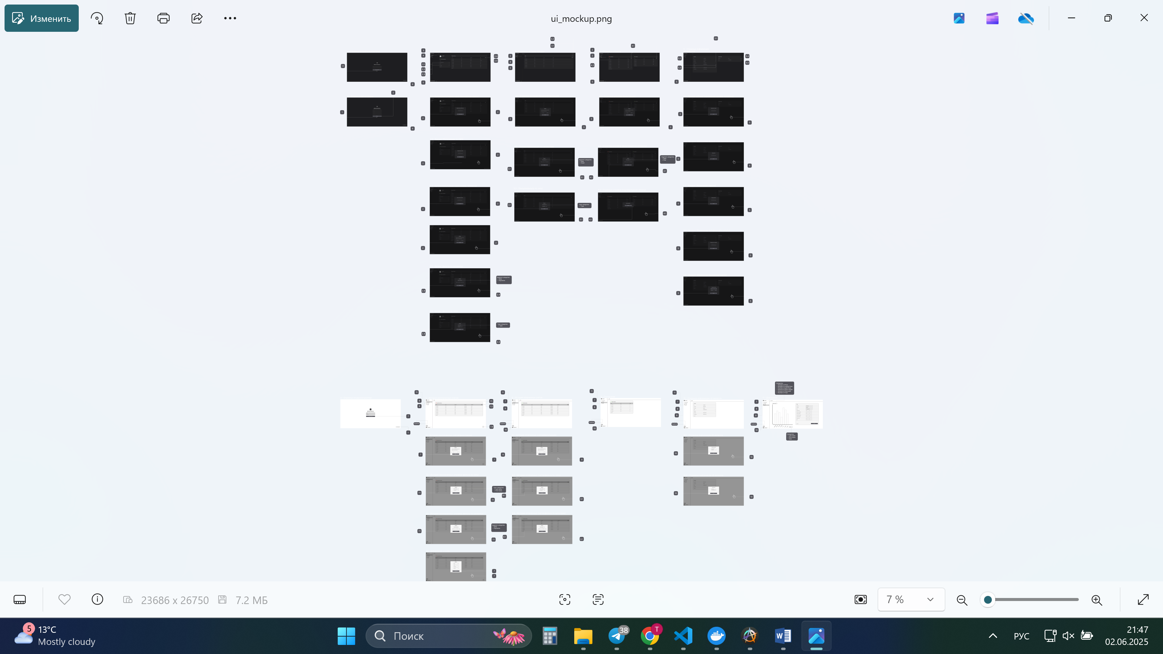

Рисунок 3.1 – Схема экранов приложения

**4. ВЫВОДЫ**

**4.1. Достигнутые результаты**

В ходе выполнения работы было разработано приложение-сервис для автоматизации системы билетов и работы контролёров общественного транспорта в Санкт-Петербурге. Сервис позволяет пассажирам просматривать историю поездок, пополнять баланс, оплачивать штрафы, а также управлять своими аккаунтами. Контролёры имеют доступ к расписанию смен, могут оформлять штрафы и просматривать их статус. Администратор системы может управлять пользователями, маршрутам и расписанием, а также осуществлять резервное копирование базы данных и анализировать статистику.

**4.2. Недостатки и пути для улучшения полученного решения**

На текущем этапе не реализованы функции фильтрации и сортировки пользователей для администратора, а также возможность редактирования профилей пассажиров и контролёров. Кроме того, не предусмотрен интерфейс для анализа статистики поездок и штрафов в разрезе маршрутов и времени.

**4.3. Будущее развитие решения**

Планируется реализация функций, не включённых в текущую версию, а также развитие кроссплатформенных клиентских приложений для пассажиров и контролёров. В дальнейшем возможна интеграция с внешними платёжными системами и использование технологий машинного обучения для анализа данных и прогнозирования нагрузки на маршруты.

**заключение**

Реализовано приложение с тремя ролями пользователей: пассажир, контролёр и администратор. Каждая из ролей обладает своим набором прав и доступов. Приложение покрывает ключевые сценарии использования и может применяться уже на текущем этапе разработки. В качестве хранилища данных используется графовая база данных Neo4j, что обеспечивает гибкость и наглядность модели связей между сущностями. Развёртывание выполнено с использованием контейнеризации через Docker, что упрощает переносимость и масштабирование системы.**список литературы**

1. Ссылка на репозиторий с исходным кодом проекта: https://github.com/moevm/nosql1h25-ticketctrl
2. Документация Neo4j // Neo4j.rb. URL: <https://neo4jrb.readthedocs.io/en/stable/>
3. Официальная документация Neo4j // Neo4j. URL: <neo4j.com/docs>

**приложение А**

**инструкция по развёртыванию**

Запуск приложения:

docker-compose up -d ; docker-compose logs app

Отладочные пользователи:

*Controller*

Email: [*controller003@example.com*](mailto:controller003@example.com)

Password: *1234567890*

*User*

Email: [*email*](mailto:controller003@example.com)

Password: *password*